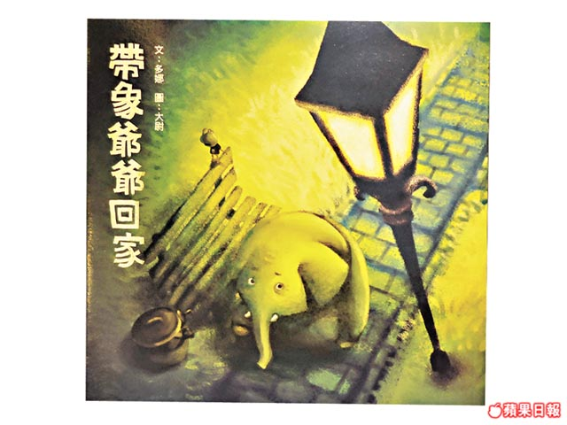

某一天，象爺爺一覺醒來，發現自己的腦袋空空，什麼都不記得，連面前站著的人也不認識。他嚇了一大跳，匆匆忙忙跑出去，想把遺失的記憶找回來。他拄著柺杖走進公園，呆呆地站在門口，東看看，西看看，不知道該往哪個方向走。只好看到什麼人就跟著那個人走，就這樣在公園裡晃了一整天，雖然他很努力的想，但還是什麼都想不起來。到後來，看到公園的人都漸漸回家了，他也想要回家，可是他發現他不記得怎麼回家了！慌亂的象爺爺不知道該怎麼辦，孤單的在外頭流浪，幸運地，他遇到了一隻小青蛙，熱心的小青蛙陪著象爺爺一起尋找他的家。

最後，透過河馬警察與小青蛙的幫忙，象爺爺終於找到自己的家，回到親愛的家人身邊。